Voor ons project gaan we gebruik maken van GitHub voor de samenwerking en publicatie van ons project.

Repository opzetten:
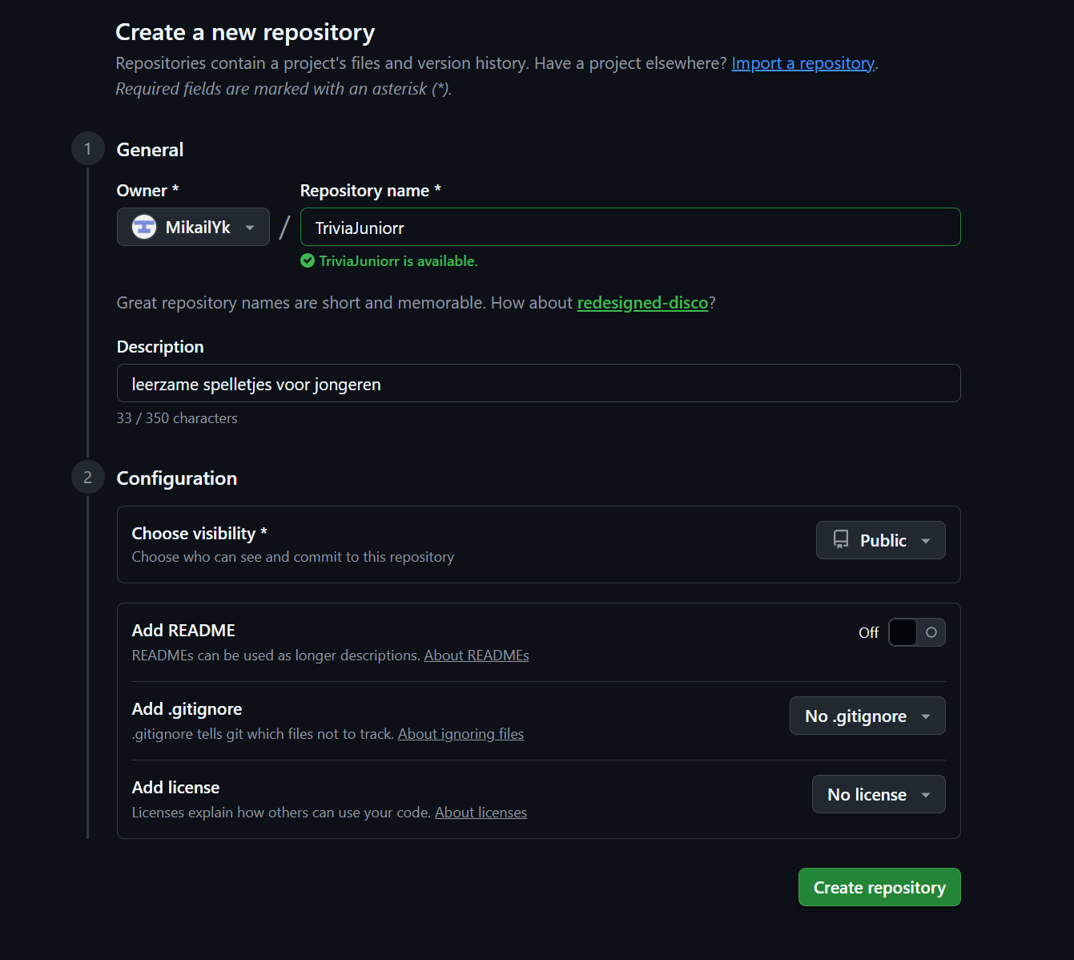

Ons werk sorteren in folders:
